COMUNICATO STAMPA

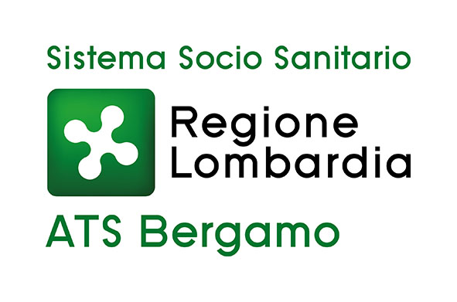

Coronavirus: sospensione presentazione domande
per sostegno abitativo e mediazione famigliare fino al 30 maggio 2020

Bergamo, 15 aprile 2020 – Regione Lombardia, nel confermare l’importanza della realizzazione di interventi di sostegno abitativo a favore di coniugi separati o divorziati, in particolare con figli minori, ha modificato i criteri per accedere alla misura ed ha introdotto l’attivazione di interventi di mediazione familiare con una dotazione finanziaria complessiva pari a € 6.900.000,00 assegnata alle ATS lombarde.
La Giunta Regionale, conseguentemente ai provvedimenti emanati relativi all’emergenza per il contenimento del Covid19, ha stabilito la sospensione della presentazione delle domande da parte degli enti interessati sino al 30 maggio 2020.

Con questa misura, Regione Lombardia intende offrire ai genitori separati/divorziati un supporto anche in termini di prestazioni di mediazione familiare, finalizzate ad affrontare le eventuali situazioni di crisi derivanti dalla separazione.
La mediazione familiare è un processo collaborativo di soluzione del conflitto in cui la coppia con figli è supportata da un soggetto terzo imparziale che favorisca la comunicazione tra le parti al fine di identificare soluzioni accettabili per entrambi i genitori dopo la separazione per recuperare un dialogo positivo, in particolare nei riguardi dei figli.
Il contributo massimo assegnabile agli Enti, a fondo perduto, per ogni intervento è pari a € 300,00 a persona/coppia, previa definizione di un progetto personalizzato predisposto dagli operatori dell’ASST o dai Comuni/Ambiti che erogano le prestazioni, da allegare alla domanda.

Gli Enti interessati possono presentare domanda per la richiesta dell’agevolazione esclusivamente on-line sulla piattaforma informativa Bandi on-line all’indirizzo accessibile alle pagine web di Regione Lombardia: http://www.bandi.servizirl.it a partire dalle ore h. 12.00 del 31 maggio 2020 fino ad esaurimento delle risorse e comunque non oltre il 30 giugno 2021.

Per ulteriori approfondimenti e per reperire gli allegati al decreto attuativo n.3167/2020, si rimanda alla pagina web di ATS Bergamo al link:
http://www.ats-bg.it/servizi/notizie/notizie_fase02.aspx?ID=17570&categoriaVisualizzata=19
e al sito istituzionale di Regione Lombardia www.regione.lombardia.it – sezione Bandi.

